**Login**

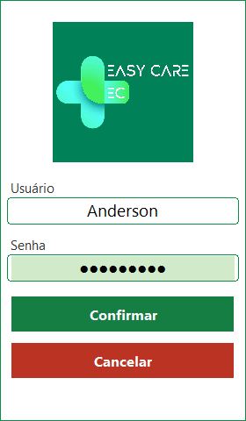

**Descrição Geral**

A Tela de Login é a interface inicial do sistema, responsável por autenticar os usuários e garantir acesso seguro às funcionalidades disponíveis. Ela permite que somente usuários autorizados acessem o sistema.

**Componentes da Tela**

Campo "Usuário":

* Local para inserção do nome de usuário ou identificador cadastrado no sistema.
* Aceita apenas caracteres alfanuméricos.

Campo "Senha":

* Campo destinado à inserção da senha pessoal associada ao usuário.
* O conteúdo digitado é mascarado para proteger a privacidade (caracteres substituídos por asteriscos).

Botão "Confirmar":

* Ao ser clicado, valida os dados inseridos nos campos de usuário e senha.
* Caso as informações estejam corretas, permite o acesso ao sistema.
* Exibe uma mensagem de erro caso as credenciais estejam incorretas.

Botão "Cancelar":

* Encerra o processo de login, fechando o sistema.

**Fluxo de Navegação**

* O usuário deve preencher ambos os campos obrigatórios ("Usuário" e "Senha") e clicar no botão "Confirmar".
* Em caso de falha na autenticação, uma mensagem será exibida informando o erro e solicitando nova tentativa.
* Caso o usuário decida não realizar o login, o botão "Cancelar" pode ser utilizado para limpar os campos ou sair da tela.

**Principal**

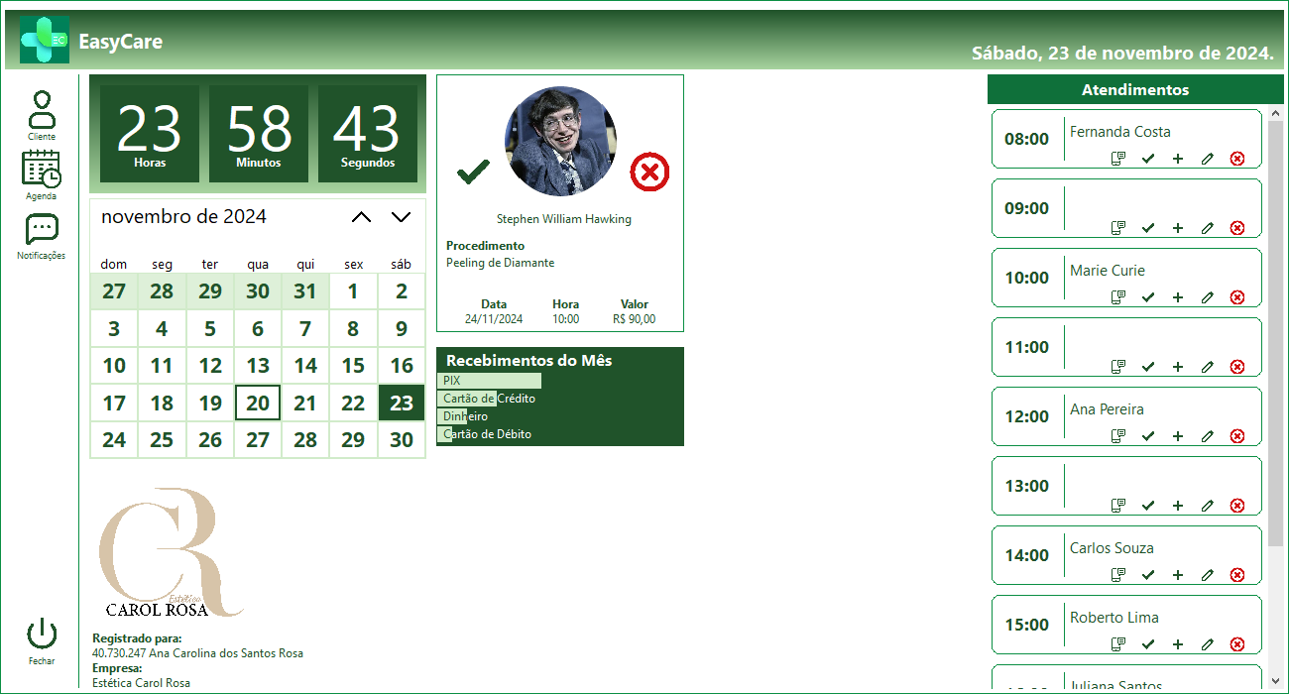

**Descrição Geral**

A Tela Principal é o centro de controle do sistema, projetada para oferecer navegação intuitiva e acesso rápido às principais funcionalidades, como cadastro de clientes, gerenciamento de agendamentos, envio de notificações e acompanhamento financeiro. Ela também exibe informações úteis, como dados do operador, horários de expediente, compromissos agendados, e um resumo financeiro com gráficos detalhados.

A interface é organizada para facilitar a navegação e a gestão do sistema, permitindo ações rápidas e centralizadas. Os componentes são distribuídos estrategicamente para garantir usabilidade e personalização, com destaque para:

**Coluna de Botões** (à esquerda): Atalhos para as funcionalidades principais.

**Coluna de Informações**: Relógio, calendário e dados do operador ou prestador.

**Box do Próximo Atendimento**: Detalhes do próximo compromisso agendado.

**Box de Gráfico de Recebimentos**: Resumo visual dos tipos de pagamentos realizados.

**Lista de Horários e Atendimentos**: Exibição do expediente com agendamentos organizados.

**Componentes da Tela**

**Coluna de Botões**

* **Cliente**: Abre a tela de cadastro para incluir, editar ou consultar informações de clientes.
* **Agenda**: Exibe ou oculta a área de agendamentos localizada à direita.
* **Notificações**: Permite pesquisar clientes com compromissos agendados e gerar listas para envio de lembretes.
* **Sair**: Finaliza a sessão do usuário e encerra o sistema.

**Coluna de Informações**

* **Relógio**: Mostra a hora atual em tempo real, auxiliando no controle do expediente.
* **Calendário**: Exibe o mês atual, com destaque para a data de hoje, e permite visualizar os agendamentos de outros dias no painel, ao clicar em outras datas do calendário.
* **Dados do Operador/Prestador**:

- Logomarca do sistema ou da empresa.

- Nome do profissional ou empresa responsável.

- Informações de registro do sistema.

**Box do Próximo Atendimento**

* **Descrição**: Exibe os dados do próximo compromisso registrado.
* **Elementos**:

Imagem/Avatar do cliente.

Botões de ação:

* + - **Finalizar Atendimento**: Marca o compromisso como concluído.
    - **Cancelar Atendimento**: Remove o compromisso com confirmação.

Informações do atendimento: Nome do cliente, procedimento, data, hora e valor.

**Box de Gráfico de Recebimentos**

* **Descrição**: Apresenta um gráfico detalhado dos tipos de pagamentos registrados.
* **Elementos**:

Representação gráfica em barras de métodos de pagamento como dinheiro, cartão de crédito/débito e PIX.

Legenda identificando as categorias de pagamento.

Resumo financeiro: Exibe valores totais de cada tipo de pagamento.

**Lista de Horários e Atendimentos**

* **Descrição**: Exibe os horários configurados no expediente e os compromissos agendados.
* **Elementos**:

**Horários**: Representados por caixas individuais.

**Cliente**: Nome do cliente agendado.

**Ícone de Notificação**: Indica se o cliente foi notificado.

**Botões de Ação**:

* + - **Adicionar**: Registra um novo compromisso em horários disponíveis.
    - **Editar**: Altera dados de compromissos agendados.
    - **Cancelar**: Exclui compromissos com confirmação.
    - **Confirmar**: Marca compromissos como realizados.
    - **Enviar Mensagem**: Envia notificações via WhatsApp.

**Fluxo de Navegação**

O usuário acessa a Tela Principal após realizar login.

As principais ações disponíveis incluem:

Gerenciar clientes, agendamentos e notificações usando os botões à esquerda.

Visualizar hora, data e dados do operador na coluna de informações.

Monitorar o próximo compromisso e finalizar ou cancelar atendimentos no box central.

Analisar dados financeiros no box de gráficos.

Gerenciar horários e compromissos na lista de atendimentos.

Todos os componentes são dinâmicos e atualizados em tempo real, refletindo as alterações feitas no sistema.

**Observações**

* A Tela Principal foi projetada para maximizar produtividade, eficiência e personalização.
* A integração com o WhatsApp para envio de notificações é um diferencial do sistema.
* A interface é responsiva e permite acesso rápido às informações essenciais, otimizando a experiência do usuário.

**Cadastro de Clientes**

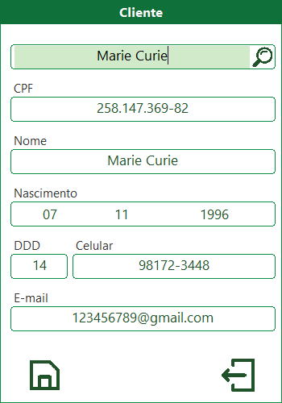

**Descrição Geral**

A Tela de Cadastro de Clientes permite ao usuário registrar novos clientes no sistema ou editar informações de clientes existentes. A interface oferece campos para inserir dados pessoais, como nome, CPF, telefone, e-mail, e também facilita a busca e seleção de clientes cadastrados, garantindo agilidade no processo de entrada e atualização de dados.

**Componentes da Tela**

**Campo de Busca (no topo da tela):**

**Descrição:**  
Um campo de pesquisa que permite ao usuário buscar por cliente utilizando um dos seguintes critérios: nome, CPF ou telefone.

**Funcionamento:**

* + - À medida que o usuário digita, o sistema sugere resultados que correspondem aos caracteres digitados.
    - **Lupa (à direita):**
      * A lupa funciona como um ícone de "pesquisar".
      * Ao ser clicada, abre uma lista contendo todos os nomes de clientes registrados no sistema, permitindo ao usuário escolher o cliente desejado.
    - **Lista de Sugestões:**
      * Caso a busca retorne mais de um resultado, uma lista será exibida para que o usuário selecione o cliente correto.

**Campos para Cadastro de Dados Pessoais:**

**Campo "CPF":**

* + - Destinado à inserção do CPF do cliente.
    - O sistema valida automaticamente o formato e a exclusividade do CPF no cadastro.

**Campo "Nome":**

* + - Permite a inserção do nome completo do cliente.

**Campo "Data de Nascimento":**

* + - Campo para a data de nascimento do cliente, formatado para garantir consistência.
    - Pode incluir um calendário ou campo de data para facilitar a seleção.

**Campo "DDD":**

* + - Campo específico para a inserção do DDD (código de área) do telefone do cliente.

**Campo "Número de Celular":**

* + - Campo para inserção do número de celular do cliente.
    - O sistema pode aplicar validação automática para garantir que o número inserido seja válido.

**Campo "E-mail":**

* + - Campo para inserir o endereço de e-mail do cliente.
    - Valida se o formato do e-mail está correto (ex: [nome@dominio.com](mailto:nome@dominio.com)).

**Botões de Ação:**

**Botão "Salvar Cadastro" (à esquerda):**

* + - Ao ser clicado, o sistema valida os campos preenchidos e salva as informações no banco de dados.
    - Caso algum dado obrigatório esteja ausente ou incorreto, uma mensagem de erro será exibida.

**Botão "Sair" (à direita):**

* + - Permite ao usuário sair da tela de cadastro, retornando à tela anterior ou à tela principal do sistema, sem salvar as alterações feitas.

**Fluxo de Navegação**

* O usuário pode buscar por um cliente já registrado ou preencher todos os campos para cadastrar um novo cliente.
* O sistema valida automaticamente as informações inseridas, como CPF, e-mail e número de celular.
* Após preencher todos os campos obrigatórios, o usuário pode salvar o cadastro ou sair da tela.

**Observações**

* A funcionalidade de busca agiliza o processo de atualização ou verificação de dados de clientes já cadastrados.
* Os botões de ação são claros e intuitivos, proporcionando facilidade de navegação e controle de dados.
* A validação automática de dados (CPF, e-mail, número de celular) garante que as informações sejam inseridas de maneira correta e consistente.

**Cadastro de Atendimento**

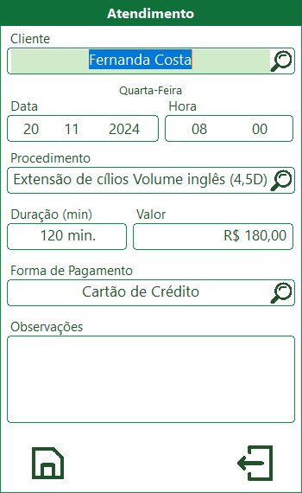

**Descrição Geral**

A Tela de Cadastro de Atendimento permite ao usuário registrar novos atendimentos no sistema, associando clientes, procedimentos, valores e formas de pagamento. A interface oferece funcionalidades de busca para facilitar o preenchimento dos campos e possibilitar a organização eficiente dos agendamentos. Além disso, permite adicionar observações importantes para o atendimento.

**Componentes da Tela**

**Campo de Busca "Cliente" (nome do cliente):**

**Descrição:**  
O campo "Cliente" funciona também como um campo de busca. Ao digitar parte do nome do cliente e pressionar "Enter", o sistema realiza a busca e retorna uma lista com as correspondências.

**Funcionamento:**

* + - Se houver mais de uma correspondência, uma lista será exibida com os resultados encontrados, permitindo ao usuário selecionar o nome correto do cliente.
    - **Lupa:**
      * Ao clicar na lupa à direita do campo, o sistema abre uma listagem com todos os nomes cadastrados de clientes, facilitando a busca por clientes específicos.

**Campo "Data do Atendimento":**

**Descrição:**  
Permite ao usuário selecionar a data do atendimento.

**Funcionamento:**

* + - Pode ser utilizado um calendário ou um campo de seleção de data para facilitar a escolha.
    - O campo valida a entrada para garantir que a data esteja no formato correto.

**Campo "Hora do Atendimento":**

**Descrição:**  
Este campo permite selecionar o horário do atendimento.

**Funcionamento:**

* + - O usuário insere a hora no formato de 24 horas ou escolhe através de um seletor de hora, dependendo do formato configurado no sistema.

**Campo "Procedimento":**

**Descrição:**  
Funciona da mesma forma que o campo "Cliente", permitindo que o usuário busque e selecione o procedimento a ser realizado no atendimento.

**Funcionamento:**

* + - Ao digitar parte do nome do procedimento, o sistema realiza a busca e exibe uma lista de opções correspondentes.
    - **Lupa:**
      * A lupa permite que o usuário visualize todos os procedimentos cadastrados, facilitando a seleção do procedimento correto para o atendimento.

**Campo "Duração do Atendimento":**

**Descrição:**  
Este campo permite que o usuário defina o tempo estimado de duração do atendimento em minutos.

**Funcionamento:**

* + - O campo aceita valores numéricos, e o sistema pode sugerir uma duração com base no procedimento selecionado, caso haja essa configuração no sistema.

**Campo "Valor do Atendimento":**

**Descrição:**  
Campo para inserir o valor monetário do atendimento.

**Funcionamento:**

* + - O campo aceita valores em formato numérico com casas decimais.
    - O valor pode ser sugerido automaticamente com base no procedimento selecionado ou ser inserido manualmente pelo usuário.

**Campo "Forma de Pagamento":**

**Descrição:**  
Este campo funciona da mesma forma que os campos "Cliente" e "Procedimento", permitindo que o usuário busque e selecione a forma de pagamento para o atendimento (por exemplo, dinheiro, cartão de crédito, PIX, etc.).

**Funcionamento:**

* + - Ao digitar a forma de pagamento, o sistema sugere opções de formas cadastradas, e a lupa permite a visualização de todas as formas disponíveis.

**Campo "Observações":**

**Descrição:**  
Um campo de texto livre onde o usuário pode adicionar observações sobre o atendimento.

**Funcionamento:**

* + - O campo aceita texto livre, sem validação de formato, e é útil para registrar informações adicionais sobre o atendimento que não estão cobertas pelos outros campos.

**Botões de Ação:**

**Botão "Salvar Registro" (à esquerda):**

Salva os dados do atendimento no banco de dados, garantindo que o agendamento seja registrado corretamente.

* + - O sistema valida os campos obrigatórios antes de permitir o salvamento.

**Botão "Sair" (à direita):**

* + - Permite ao usuário sair da tela de cadastro de atendimento sem salvar as informações inseridas, retornando à tela anterior ou à tela principal do sistema.

**Fluxo de Navegação**

* O usuário começa preenchendo os campos obrigatórios (cliente, data, hora, procedimento, etc.).
* A busca e a lupa facilitam a seleção de informações, como o nome do cliente, o procedimento a ser realizado e a forma de pagamento.
* Após preencher todos os campos, o usuário pode salvar o registro ou sair da tela.
* O sistema valida os dados antes de salvar o agendamento, garantindo que todas as informações necessárias estejam corretas.

**Observações**

* A funcionalidade de busca e as lupas tornam o processo de cadastro mais rápido e eficiente, evitando erros de digitação e facilitando a localização de dados já cadastrados.
* O campo de observações oferece flexibilidade para adicionar detalhes específicos sobre o atendimento, garantindo que qualquer informação relevante seja registrada.
* Os botões de ação são claros e permitem ao usuário decidir se deseja salvar o registro ou sair da tela.

**Lista de Correspondência de Clientes**

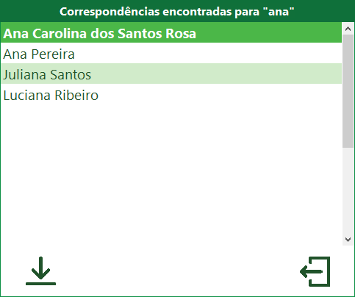

**Descrição Geral**

A Janela de Correspondência de Clientes é exibida quando o sistema encontra mais de uma correspondência para o nome ou parte do nome digitado nos campos de busca, seja no **Cadastro de Clientes** ou **Cadastro de Atendimento**. Essa janela facilita a seleção do cliente correto quando existem múltiplos registros que atendem ao critério de busca.

**Componentes da Janela**

**Lista de Clientes Correspondentes:**

**Descrição:**  
A lista exibe todos os clientes cujo nome corresponde, parcial ou completamente, ao texto digitado no campo de pesquisa (seja em Cadastro de Clientes ou Atendimento).

**Funcionamento:**

* + - Cada item da lista exibe o nome completo do cliente.
    - O usuário pode visualizar todos os resultados que atendem à pesquisa, facilitando a escolha correta.
    - Para selecionar um cliente, basta clicar sobre o nome desejado na lista.

**Botões de Ação:**

**Botão "Definir" (à esquerda):**

* + - Ao clicar neste botão, o sistema seleciona o cliente da lista e carrega os dados do nome escolhido para o campo de origem da janela (seja no cadastro de cliente ou no agendamento de atendimento).
    - Este botão confirma a seleção do cliente e fecha a janela de correspondência.

**Botão "Fechar" (à direita):**

* + - Fecha a janela de correspondência sem realizar nenhuma seleção.
    - O usuário pode fechar a janela caso não queira selecionar nenhum dos clientes exibidos na lista.

**Fluxo de Navegação**

* Quando o usuário digita um nome no campo de **Cliente** e o sistema encontra mais de uma correspondência, a janela é aberta automaticamente.
* O usuário pode então clicar sobre o nome correto na lista para selecionar o cliente desejado.
* Após selecionar o cliente, o botão **Definir** deve ser clicado para carregar os dados do cliente no campo de origem (Cadastro de Cliente ou Cadastro de Atendimento).
* Caso o usuário não queira fazer nenhuma seleção, pode clicar em **Fechar** para fechar a janela sem realizar nenhuma alteração.

**Observações**

* A janela de correspondência melhora a precisão ao preencher os campos de busca, permitindo que o usuário encontre rapidamente o cliente correto quando há registros com nomes semelhantes.
* O layout da janela é simples e funcional, com foco na seleção rápida de dados.
* Caso a lista contenha muitos resultados, o sistema pode exibir um aviso de "Mais de X correspondências" ou permitir ao usuário filtrar mais a busca.

**Janela de Localização**

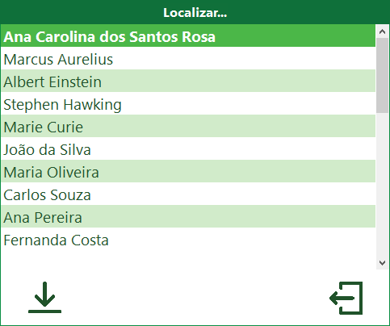

**Descrição Geral**

A **Janela de Localização** é uma janela exibida quando o usuário clica na lupa presente nas janelas de **Cadastro de Clientes** e **Cadastro de Atendimento**. O objetivo desta tela é permitir que o usuário visualize todos os clientes cadastrados e facilite a seleção do cliente desejado para carregar os dados na janela de origem.

**Componentes da Tela**

**Lista Completa de Clientes:**

**Descrição:**  
A tela exibe uma lista com todos os clientes cadastrados no sistema. Cada item na lista mostra o nome completo do cliente, e o usuário pode clicar sobre o nome para selecioná-lo.

**Funcionamento:**

* + - O usuário pode rolar a lista ou buscar o cliente desejado para selecionar o nome.
    - Ao clicar sobre o nome do cliente, os dados desse cliente são carregados na janela de origem (Cadastro de Cliente ou Cadastro de Atendimento).

**Botões de Ação:**

**Botão "Definir" (à esquerda):**

* + - Ao clicar neste botão, o sistema carrega os dados do cliente selecionado para a janela de origem (seja para o cadastro de cliente ou o cadastro de atendimento).
    - Após essa ação, a janela de localização será fechada.

**Botão "Sair" (à direita):**

* + - Fecha a janela de localização sem selecionar nenhum cliente, retornando à janela de origem.
    - O usuário pode clicar nesse botão caso não queira realizar nenhuma alteração ou seleção.

**Fluxo de Navegação**

* A **Tela de Localização** é aberta ao clicar na lupa nas janelas de **Cadastro de Clientes** ou **Cadastro de Atendimento**.
* O usuário então seleciona o cliente desejado, clicando sobre o nome na lista exibida.
* Ao clicar em **Definir**, o sistema carrega os dados do cliente na janela de origem e fecha a tela de localização.
* Caso o usuário queira fechar a janela sem selecionar nenhum cliente, pode clicar em **Sair**.

**Observações**

* A **Tela de Localização** facilita a busca e seleção de clientes cadastrados, agilizando o processo de preenchimento nos cadastros.
* A interface é simples e funcional, com foco na usabilidade e navegação rápida entre os registros de clientes.

**Lista Correspondência de Procedimentos**

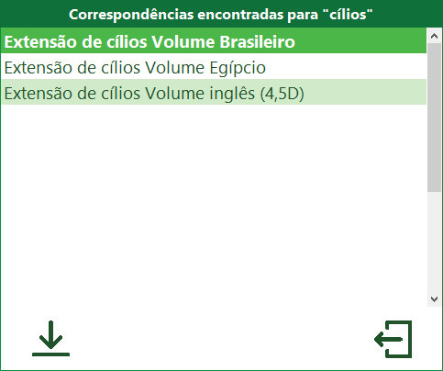

**Descrição Geral**

A **Janela de Correspondência de Procedimentos** é exibida quando o usuário digita um nome de procedimento no campo **Procedimento** da tela de **Cadastro de Atendimento** e o sistema encontra mais de uma correspondência para o nome ou parte do nome digitado. A janela exibe uma lista com todos os procedimentos que atendem à pesquisa e permite ao usuário escolher o procedimento correto para carregar os dados na janela de origem.

**Componentes da Janela**

**Lista Completa de Procedimentos Correspondentes:**

**Descrição:**  
A lista exibe todos os procedimentos cujo nome corresponde, parcial ou completamente, ao texto digitado no campo de **Procedimento**.

**Funcionamento:**

* + - A lista é preenchida com os resultados da pesquisa, mostrando o nome completo de cada procedimento.
    - O usuário pode rolar pela lista para visualizar todos os procedimentos disponíveis.
    - Para selecionar um procedimento, o usuário deve clicar sobre o nome desejado na lista.

**Botões de Ação:**

**Botão "Definir" (à esquerda):**

* + - Ao clicar neste botão, o sistema carrega os dados do procedimento selecionado para o campo **Procedimento** na janela de origem (Cadastro de Atendimento).
    - Após a seleção, a janela de correspondência é fechada e os dados são preenchidos automaticamente no campo correto.

**Botão "Fechar" (à direita):**

* + - Fecha a janela de correspondência sem realizar nenhuma seleção.
    - O usuário pode usar esse botão caso queira cancelar a ação ou não selecionar nenhum procedimento.

**Fluxo de Navegação**

* Quando o usuário digita um nome no campo **Procedimento** da tela de **Cadastro de Atendimento** e o sistema encontra mais de uma correspondência, a **Janela de Correspondência de Procedimentos** é aberta.
* O usuário pode então clicar sobre o nome de um procedimento na lista.
* Após selecionar o procedimento, ao clicar em **Definir**, o sistema carrega os dados do procedimento selecionado para o campo de origem na janela de atendimento e fecha a janela de correspondência.
* Se o usuário não deseja selecionar um procedimento, pode simplesmente clicar em **Fechar** para fechar a janela sem alterações.

**Observações**

* A **Janela de Correspondência de Procedimentos** melhora a eficiência ao preencher o campo de procedimento, especialmente quando o nome completo não é conhecido ou quando existem múltiplos procedimentos com nomes semelhantes.
* A interface da janela é simples e objetiva, com foco na navegação rápida entre os procedimentos cadastrados e na fácil seleção do procedimento correto.

**Janela de Localização de Procedimentos**

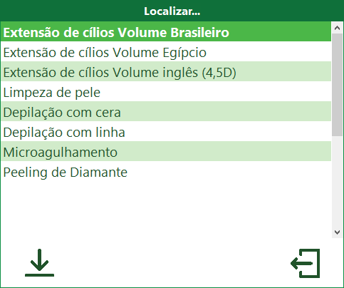

**Descrição Geral**

A **Tela de Localização de Procedimentos** é exibida quando o usuário clica na lupa presente na janela de **Cadastro de Atendimento**. Esta janela mostra uma lista completa de todos os procedimentos cadastrados no sistema, permitindo ao usuário localizar e selecionar rapidamente o procedimento desejado.

**Componentes da Tela**

**Lista Completa de Procedimentos:**

**Descrição:**  
A lista exibe todos os procedimentos cadastrados no sistema, permitindo que o usuário visualize e selecione o procedimento desejado.

**Funcionamento:**

* + - O usuário pode rolar pela lista ou utilizar a busca para localizar um procedimento específico.
    - O nome do procedimento é exibido de forma destacada.
    - Para selecionar um procedimento, basta clicar sobre o nome desejado na lista.

**Botões de Ação:**

**Botão "Definir" (à esquerda):**

* + - Ao clicar neste botão, o sistema carrega os dados do procedimento selecionado para o campo **Procedimento** na janela de origem (Cadastro de Atendimento).
    - Após selecionar e confirmar, a janela de localização é fechada.

**Botão "Sair" (à direita):**

* + - Fecha a janela de localização sem fazer nenhuma seleção.
    - O usuário pode clicar neste botão caso não deseje escolher nenhum procedimento ou queira cancelar a ação.

**Fluxo de Navegação**

* A **Tela de Localização de Procedimentos** é aberta quando o usuário clica na lupa ao lado do campo **Procedimento** na janela de **Cadastro de Atendimento**.
* O usuário pode navegar pela lista de procedimentos e clicar no nome do procedimento desejado.
* Ao clicar em **Definir**, o sistema carrega os dados do procedimento na janela de origem e fecha a tela de localização.
* Se o usuário não deseja selecionar nenhum procedimento, pode clicar em **Sair** para fechar a janela sem realizar alterações.

**Observações**

* A **Tela de Localização de Procedimentos** facilita a seleção rápida de procedimentos, especialmente quando o nome completo do procedimento não é totalmente conhecido.
* A interface é simples e funcional, com foco na agilidade do usuário ao localizar e selecionar procedimentos cadastrados.

**Lista de Correspondência de Forma de Pagamento**

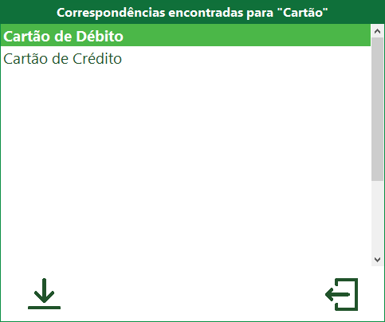

**Descrição Geral**

A **Janela de Correspondência de Forma de Pagamento** é exibida quando o usuário digita uma forma de pagamento no campo **Forma de Pagamento** da tela de **Cadastro de Atendimento** e o sistema encontra mais de uma correspondência para o nome ou parte do nome digitado. A janela exibe uma lista de todas as formas de pagamento que atendem ao critério de pesquisa, permitindo ao usuário escolher a forma de pagamento correta para carregar os dados na janela de origem.

**Componentes da Janela**

**Lista Completa de Formas de Pagamento Correspondentes:**

**Descrição:**  
A lista mostra todas as formas de pagamento que correspondem, parcial ou totalmente, ao texto digitado no campo **Forma de Pagamento**.

**Funcionamento:**

* + - A lista exibe o nome completo de cada forma de pagamento.
    - O usuário pode rolar pela lista ou procurar o nome desejado.
    - Para selecionar uma forma de pagamento, basta clicar sobre o nome correspondente na lista.

**Botões de Ação:**

**Botão "Definir" (à esquerda):**

* + - Ao clicar neste botão, os dados da forma de pagamento selecionada são carregados para o campo **Forma de Pagamento** na janela de origem (Cadastro de Atendimento).
    - Após a seleção, a janela de correspondência é fechada e o campo de origem é preenchido automaticamente.

**Botão "Fechar" (à direita):**

* + - Fecha a janela de correspondência sem realizar nenhuma seleção.
    - O usuário pode clicar nesse botão caso não queira selecionar nenhuma forma de pagamento ou desejar cancelar a ação.

**Fluxo de Navegação**

* Quando o usuário digita o nome de uma forma de pagamento no campo **Forma de Pagamento** e o sistema encontra mais de uma correspondência, a **Janela de Correspondência de Forma de Pagamento** é aberta automaticamente.
* O usuário pode então escolher a forma de pagamento clicando sobre o nome correspondente na lista.
* Após a seleção, ao clicar em **Definir**, o sistema preenche automaticamente o campo de **Forma de Pagamento** com a opção escolhida e fecha a janela de correspondência.
* Caso o usuário não deseje selecionar uma forma de pagamento, pode clicar em **Fechar** para fechar a janela sem fazer alterações.

**Observações**

* A **Janela de Correspondência de Forma de Pagamento** facilita a seleção da forma de pagamento correta quando existem múltiplas opções que atendem ao critério de pesquisa.
* A interface da janela é simples e objetiva, proporcionando uma navegação rápida entre as opções de formas de pagamento cadastradas.

**Janela de Localização de Formas de Pagamento**

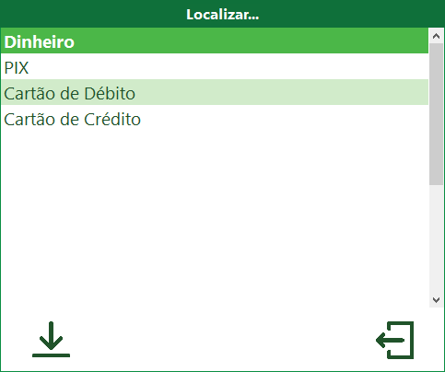

**Descrição Geral**

A **Tela de Localização de Formas de Pagamento** é exibida quando o usuário clica na lupa presente no campo **Forma de Pagamento** da janela de **Cadastro de Atendimento**. Esta janela exibe uma lista de todas as formas de pagamento cadastradas no sistema, permitindo que o usuário localize e selecione facilmente a forma de pagamento desejada.

**Componentes da Tela**

**Lista Completa de Formas de Pagamento:**

**Descrição:**  
A lista exibe todas as formas de pagamento cadastradas no sistema, permitindo que o usuário visualmente encontre a opção correta.

**Funcionamento:**

* + - O usuário pode rolar a lista ou usar a busca para localizar rapidamente a forma de pagamento desejada.
    - O nome de cada forma de pagamento é exibido claramente.
    - Para selecionar uma forma de pagamento, o usuário deve clicar sobre o nome desejado na lista.

**Botões de Ação:**

**Botão "Definir" (à esquerda):**

* + - Ao clicar neste botão, o sistema carrega os dados da forma de pagamento selecionada para o campo **Forma de Pagamento** na janela de origem (Cadastro de Atendimento).
    - Após essa ação, a janela de localização é fechada e o campo da janela de origem é preenchido automaticamente com a forma de pagamento escolhida.

**Botão "Sair" (à direita):**

* + - Fecha a janela de localização sem realizar nenhuma seleção.
    - O usuário pode clicar neste botão caso não queira selecionar uma forma de pagamento ou deseje cancelar a ação.

**Fluxo de Navegação**

* A **Tela de Localização de Formas de Pagamento** é aberta ao clicar na lupa ao lado do campo **Forma de Pagamento** na janela de **Cadastro de Atendimento**.
* O usuário pode rolar a lista de formas de pagamento ou usar a busca para encontrar o nome desejado.
* Ao clicar sobre o nome de uma forma de pagamento, os dados são carregados automaticamente para o campo correspondente na janela de origem, e a tela de localização é fechada.
* Se o usuário não deseja selecionar uma forma de pagamento, pode simplesmente clicar em **Sair** para fechar a janela sem alterações.

**Observações**

* A **Tela de Localização de Formas de Pagamento** ajuda na rápida seleção de formas de pagamento, especialmente quando existem várias opções semelhantes ou quando o usuário não lembra o nome completo da forma de pagamento.
* A interface é simples e prática, com foco na agilidade e usabilidade para o usuário.

**Janela de Notificações**

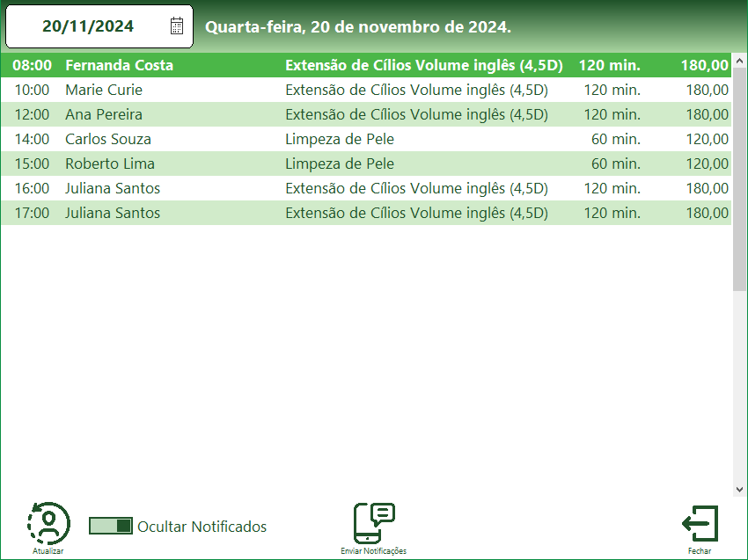

**Descrição Geral**

A **Janela de Notificações** tem como objetivo listar clientes com atendimentos registrados no sistema em uma data específica para que possam ser notificados sobre seus procedimentos agendados. As notificações são enviadas via WhatsApp, e a interface da janela oferece filtros para ajustar a exibição da lista de clientes e ações para gerenciar as notificações.

**Componentes da Janela**

**Área Superior Esquerda: Filtro de Data**

**Descrição:**  
Um campo de data que permite ao usuário determinar a data dos procedimentos agendados para filtrar os clientes que devem receber notificações.

**Funcionamento:**

* + - O usuário seleciona a data desejada no formato **DD/MM/AAAA**.
    - Abaixo do campo, é exibida uma data no formato extenso, incluindo o dia da semana, para maior clareza e entendimento sobre o dia selecionado.

**Área Inferior Esquerda: Chave de Exibição de Clientes Notificados**

**Descrição:**  
Uma chave que permite ao usuário escolher entre exibir ou ocultar os clientes que já foram notificados.

**Funcionamento:**

* + - **Habilitada:** Exibe todos os clientes, independentemente de já terem sido notificados.
    - **Desabilitada:** Oculta os clientes que já foram notificados, exibindo apenas aqueles que ainda precisam ser notificados.

**Área Intermediária: Lista de Clientes**

**Descrição:**  
Uma lista que exibe todos os clientes que atendem aos critérios definidos pelos filtros de data e notificação.

**Funcionamento:**

* + - Cada cliente listado inclui informações relevantes, como o nome, horário do atendimento e detalhes adicionais do procedimento, permitindo uma visão clara e organizada.

**Área Inferior Direita: Botão "Sair"**

**Descrição:**  
Um botão que fecha a janela de notificações sem executar nenhuma ação adicional.

**Funcionamento:**

* + - O usuário pode clicar neste botão para sair da tela de notificações.

**Área Central Inferior: Botão "Enviar Mensagens"**

**Descrição:**  
Este botão executa a função de enviar notificações para todos os clientes listados.

**Funcionamento:**

* + - Ao clicar, o sistema inicia o envio das mensagens via WhatsApp, processando cliente por cliente.
    - Durante o envio, um histórico em tempo real é exibido, indicando o nome do cliente e se a notificação foi enviada com sucesso.
    - **Caso todas as notificações sejam enviadas com sucesso:** A janela se fecha automaticamente.
    - **Caso alguma notificação falhe:** A janela permanece aberta, permitindo que o usuário revise o histórico de envio.

**Área Inferior Esquerda: Botão "Atualizar Listagem"**

**Descrição:**  
Um botão que atualiza a lista de clientes exibida, refletindo mudanças ocorridas no sistema após o carregamento inicial, como notificações realizadas, cancelamentos de atendimentos ou inclusão de novos agendamentos.

**Funcionamento:**

* + - O usuário pode clicar neste botão para sincronizar a lista com os dados mais recentes do sistema.

**Fluxo de Uso**

**Definição dos Filtros**

O usuário seleciona a data no filtro superior esquerdo.

Escolhe se deseja exibir ou ocultar clientes já notificados, ajustando a chave inferior esquerda.

**Visualização da Lista**

A lista de clientes é carregada na área intermediária, de acordo com os critérios aplicados.

**Envio de Mensagens**

O usuário clica no botão **Enviar Mensagens** para iniciar o envio das notificações.

O sistema processa as notificações cliente a cliente, exibindo o histórico em tempo real.

**Finalização**

Se todas as notificações forem enviadas com sucesso, a janela é fechada automaticamente.

Caso alguma notificação falhe, o usuário pode revisar o histórico exibido e tomar as devidas ações.

**Atualização da Lista**

O usuário pode clicar no botão **Atualizar Listagem** para garantir que a lista de clientes esteja sincronizada com o status atual do sistema.

**Observações**

* A **Janela de Notificações** foi projetada para agilizar e organizar o processo de comunicação com os clientes, proporcionando uma interface intuitiva e eficiente.
* O histórico em tempo real permite ao usuário monitorar o status das notificações e tomar ações corretivas em caso de falhas no envio.